Экскурсия в краеведческий музей г. Покачи
Цель экскурсии:
1. Знакомство детей с внешним видом птиц и животных нашего края.
2. Познакомить с профессией экскурсовода музея, воспитывать уважение к их работе.
3. Воспитывать у детей интерес и бережное отношение к музейным экспонатам.
Предварительно мы провели беседу о правилах поведения на дороге и в музее.
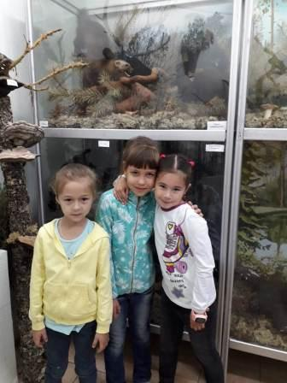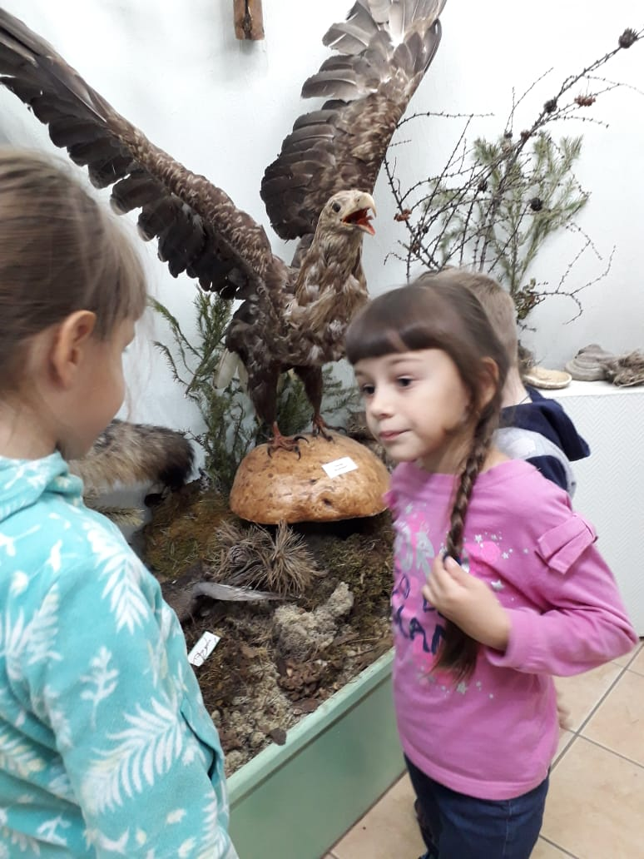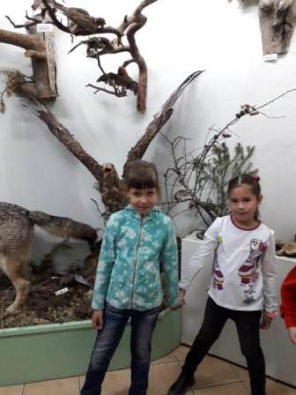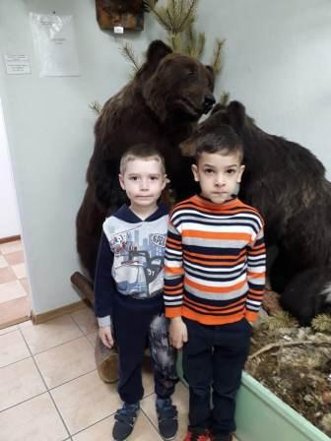
Дети посетили зал, в котором были представлены экспонаты растительного и животного мира нашего края.

